附件6.4评价人员及业主代表照片
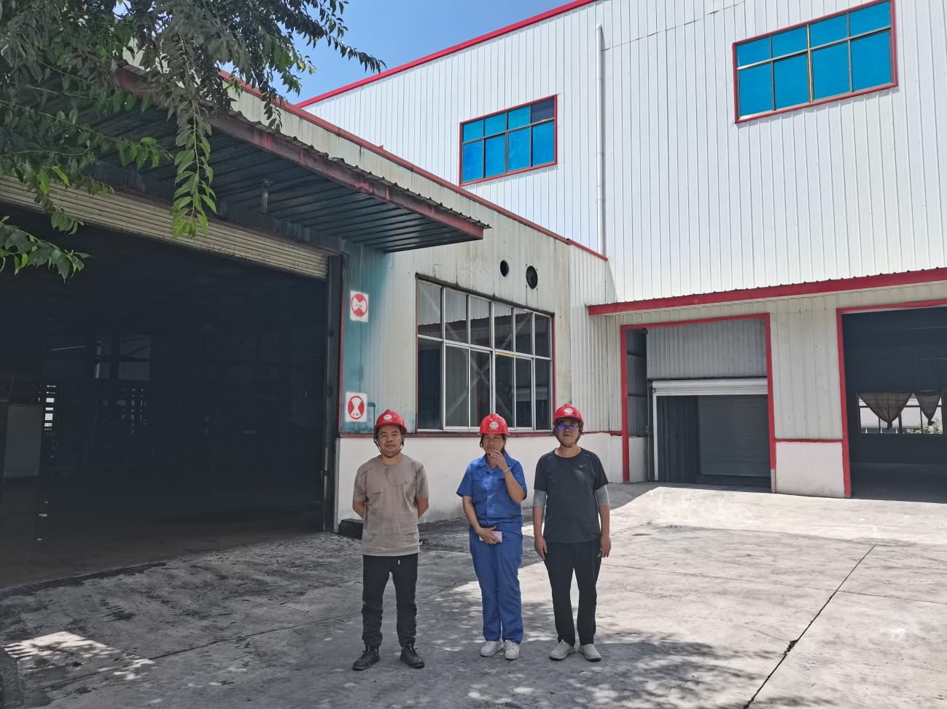
（项目负责人：向荣鼎，左，一级；评价师：陆朝春，右，二级；企业陪同：马娇娜，中）

